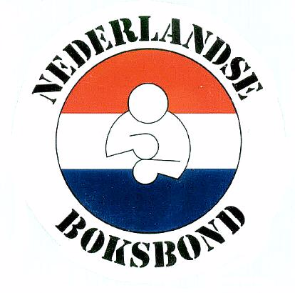Programma NK 2021 ZONDAGMIDDAG 31 OKTOBER 2021
Topsportcentrum ,van Zandvlietplein 20, Rotterdam
Weging 12.00 uur , aanvang wedstrijden 14.00 uur

 |  | Partij # |  |  | Gewicht | Klasse |  | RODE HOEK | BLAUWE HOEK
Jeugd |  |  | nr |  | 81 | B/S |  | Dwinley Mathilda |  | Hamza Mathkor
Heren 3x3 Finale CK PP voor rood |  |  |  |  |  |  |  | CuraBox |  | 1048 / Gym Vogel
Jeugd |  |  | nr |  | 69 | B/S |  | Delano Streedel |  | Cem Dür
Heren 3x3 Finale CK PP voor rood |  |  |  |  |  |  |  | CuraBox |  | 1048 / Gym Vogel
Jeugd |  | nr |  |  | 57/63 | B |  | David van de Berg | verliezer partij 70 of 71
Heren 3x3 Finale NK PP voor rood |  |  |  |  |  |  |  | 3015 / Olympia 75 | d.d. 30-10 in Rotterdam
Junioren |  |  | Nr. | 48 |  | A | Ferman Sagir |  |  | Kian Terwint
Heren 3x2 Finale NK |  |  |  |  |  |  | 2052 / Boks! Zoetermeer |  |  | 3015 / Olympia 75
Junioren |  |  | Nr. | 54/57 |  | B | Ray Baart |  |  | Dylan Vos
Heren 3x2 Finale NK PP beide |  |  |  |  |  |  | 4049 / Boxing ®by Kasap |  |  | 2055 / Fightclub Gorinchem
Junioren |  |  | Nr. | 66/70 |  | A/B | Sven Cuppen (AFGEMELD) |  |  | Jenairo Gomes
Heren 3x2 Finale NK PP beide |  |  |  |  |  |  | 3040 / Aleco Boks Acedemie |  |  | 2048 / huk-tti boxing
JEUGD |  | nr 72 |  |  | 63 | B |  | winnaar partij 70 | winnaar partij 71
Heren 3x3 Finale NK |  |  |  |  |  |  |  | d.d. 30-10 te Rotterdaml | d.d. 30-10 te Rotterdaml
Jeugd |  |  | nr | 91 |  | B | Cas Mack |  |  | verliezer partij 47
Heren 3x3 Finale NK PP voor rood |  |  |  |  |  |  | 4050 / Mack Gym |  |  | d.d. 30-10 in Rotterdam |  |  |  | d.d. 30-10 in Rotterdam
Jeugd / jun |  |  | Nr. | 57/54 |  | A | Josefien Betist (AFGEMELD) |  |  | Gabriella Weerheim
Dames 3x3 Finale NK PP beide |  |  |  |  |  |  | 3066 / Highschool of Boxing |  |  | 2048 / huk-tti boxing
Jeugd | Nr.75 |  |  |  | 64 | A |  | Luna Beelo | Megan de Cler (AFGEMELD)
Dames 3x3 Finale NK |  |  |  |  |  |  |  | 2011 / Haagse Directe | 2028 /B.V. Vermeulen Benthuizen
Jeugd |  |  | nr 9 | 75/81 |  | A | Abdelmalik Lgamawi |  |  | Corrie van de Pavert
Heren 3x3 Finale NK PP beide |  |  |  |  |  |  | 2054 / Fitboyz 010 |  |  | 4049 / Boxing ®by Kasap
PAUZE na de 5e partij

